網路程式設計期末專題
醫療器材販售平台-說明文件
組別：3
組員：
莊晏淳11344155
馬彩庭11344109
顏伶頤11344117
王婷宣11344118

目錄
壹、系統架構圖 2貳、資料庫欄位說明 2參、操作說明 2
肆、JSP程式列表清單 2
伍、資料庫匯出SQL文件 2
陸、後臺管理員帳號、密碼 3
柒、成員貢獻度 3

- 系統架構圖
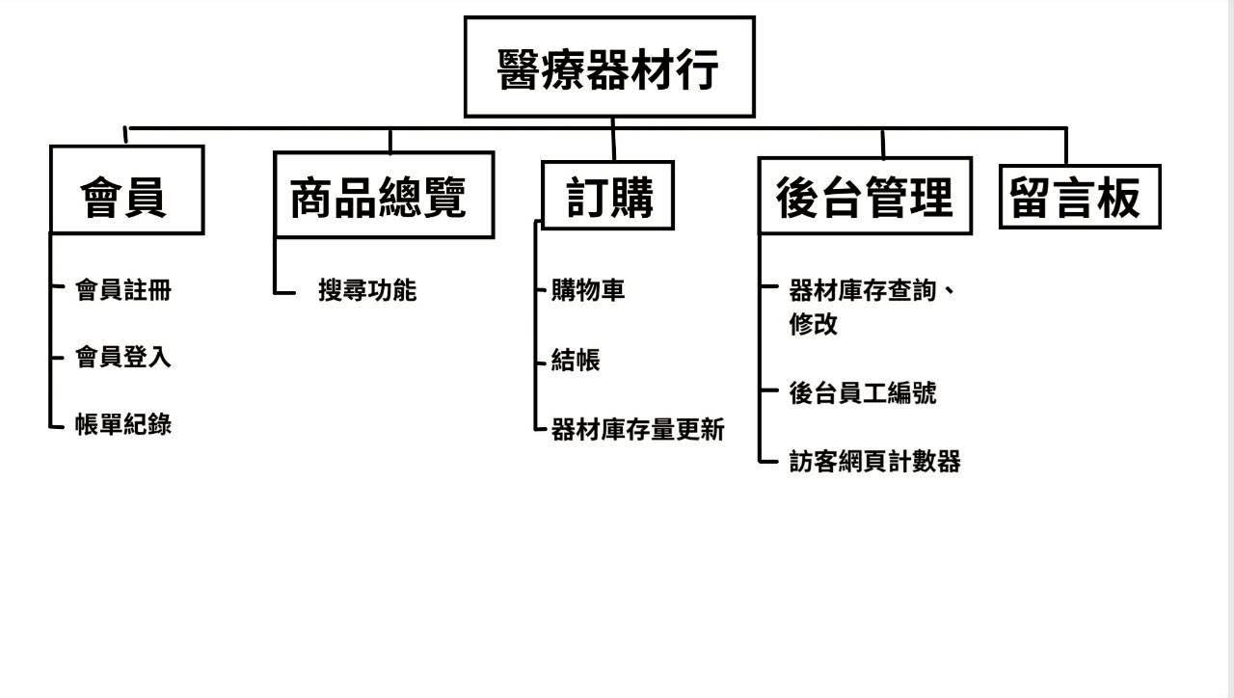
本系統為「醫療器材販賣商城」，採用 三層式架構（前端、伺服器端、資料庫）。
前端提供使用者操作介面，伺服器端負責邏輯處理與資料存取，資料庫則儲存所有商品、會員與訂單資料。
系統以 JSP 為主要開發技術，搭配 MySQL 資料庫，並透過 JDBC 進行資料交換。
（一）前端介面層
前端介面主要提供使用者瀏覽商品、操作購物車與會員管理功能。
主要頁面如下：
首頁（index.jsp） | 顯示商品列表、搜尋框與「加入購物車」按鈕。
商品詳細頁（product_main.jsp） | 顯示單一商品規格與庫存資訊。
購物車頁面（cart.jsp） | 顯示購物車內容，可加減數量、刪除商品或進行結帳。
結帳頁面（checkout.jsp） | 顯示總金額與付款流程。
會員登入頁（login.jsp） | 提供帳號密碼登入。
會員中心（user.jsp） | 顯示會員資料與後台入口。

（二）伺服器邏輯層
伺服器端負責處理業務邏輯與資料庫操作，主要模組如下：
會員驗證模組
check.jsp：驗證帳號密碼
update.jsp：更新會員資料。
商品管理模組（後台）
product_list.jsp：顯示商品列表。
add_product.jsp：新增商品。
update_product.jsp：修改商品資料。
delete_product.jsp：刪除商品。
購物流程模組
add_to_cart.jsp：將商品加入購物車後導向 cart.jsp。
cart.jsp：顯示購物車內容，可加減數量或刪除商品。
checkout.jsp：結帳並建立訂單。

（三）資料儲存層（Database）
主要資料表請參考貳、貳、資料庫欄位說明
- 資料庫欄位說明

- 操作說明

- JSP 程式列表清單（非程式內容）
JSP列表清單：

系統功能流程說明：
- 登入與會員流程：
login.jsp → check.jsp → (驗證成功) → user.jsp → update.jsp
↓
(失敗) → login.jsp
- 前台購物流程：
index.jsp → add_to_cart.jsp → cart.jsp → checkout.jsp

- 後台商品管理流程（僅限管理員）
login.jsp (admin) → check.jsp → user.jsp → product_list.jsp
├─ add_product.jsp
├─ update_product.jsp
└─ delete_product.jsp
- 資料庫匯出 SQL 文件
board.sql
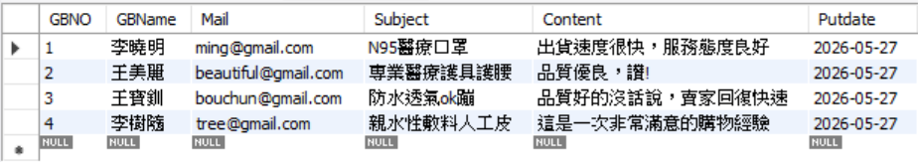

members.sql
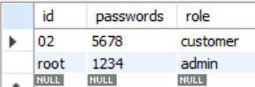

cart.sql
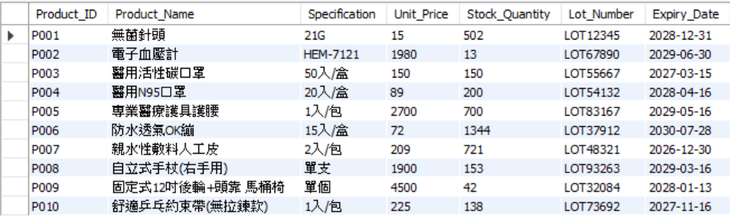
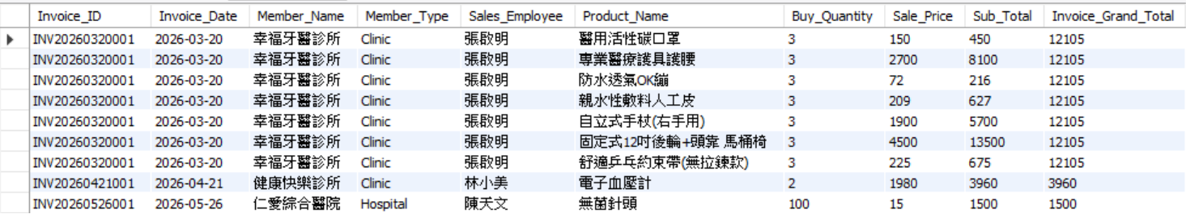
- 提供後台管理員帳號、密碼
管理員帳號:root
管理員密碼:1234
- 成員貢獻度
組員 | 負責項目 | 備註 | 貢獻度
莊晏淳11344155 | 產品搜尋功能、提供網頁計數器 |  | 25%
馬彩庭11344109 | 商品陳列與庫存展示、動態庫存管理、購物車結帳與品項刪除、SQL框架、商品照片蒐集 |  | 25%
顏伶頤11344117 | 留言板、提供登入控制、前端製作 |  | 25%
王婷宣11344118 | 後臺商品管理、資料隱碼、說明文件 |  | 25%

